Anexa nr. 1
la Regulamentul cu privire la achizițiile
publice de valoare mică

ANUNŢ
DE PARTICIPARE SIMPLIFICAT
PENTRU ACHIZIȚIA DE VALOARE MICĂ
Privind achiziţionarea „mobilier de birou”
prin achiziţie publică de valoare mică

1. Denumirea autorităţii contractante: Penitenciarul nr.15-Cricova
2. IDNO:1007601001189
3. Adresa: or. Cricova str. Luceafărul, 9
4. Numărul de telefon/fax:022-453-351
5. Adresa de e-mail şi pagina web oficială ale autorităţii contractante https://www.anp.gov.md/achizitii_publice, p15achiziții@anp.gov.md
6. Adresa de e-mail sau pagina web oficială de la care se va putea obţine accesul la documentaţia de atribuire: documentaţia de atribuire este anexată în cadrul procedurii în SIA RSAP.
7. Tipul autorităţii contractante şi obiectul principal de activitate (dacă este cazul, menţiunea că autoritatea contractantă este o autoritate centrală de achiziţie sau că achiziţia implică o altă formă de achiziţie comună): Instituție publică cu statut special.
8. Cumpărătorul invită operatorii economici interesaţi, care îi pot satisface necesităţile, să participe la procedura de achiziţie privind livrarea/prestarea următoarelor bunuri/servicii:

Nr. d/o | Cod  CPV | Denumirea mobilierului | Cantitatea | Unitatea de măsură | Specificații tehnice | Valoarea estimată  (fără TVA, lei)
Lotul 1 Fotoliu de birou nr.1
1 | 39110000-6 | Fotoliu de birou | 33 | buc. | Tip: fotoliu de birou Șezutul din placaj și spumă poliuritanică; plasă de nylon și tapițerie din piele ecologică; Cadrul original realizat dintr-un tub metalic îndoit; brațe din plastic.  Culoare negru  Reglarea înălțimii fotoliului  Înălțime totală: 108-125 cm  Spătar rabatabil  Înălțime spătar: min: 65 cm  Lățime spătar: min. 45 cm  Adâncime șezut pe interior, min. 48 cm  Lățime șezut pe interior: min. 50 cm  Înălțime până la șezut, 46-60 cm  Capacitate minimă de cântărire, 120 kg  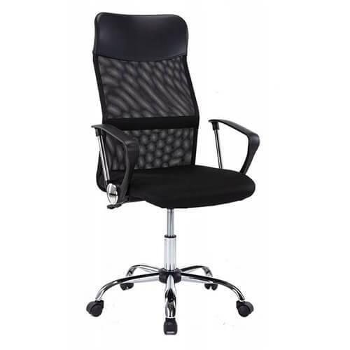 | 39600,00
Lotul 2 Fotoliu de birou nr.2
1 | 39110000-6 | Fotoliu de birou | 3 | buc. | Tip: fotoliu de birou  Culoare negru  Dimensiuni minime: conform schemei.  Greutatea min: 150kg  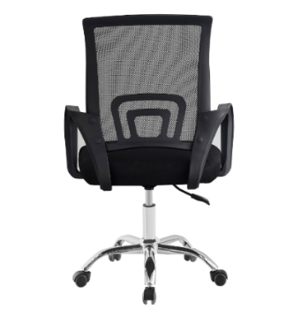 | 2550,00
Lotul 3 Masa de birou
1 | 39121000-6 | Masă de birou | 1 | buc. | Masă de birou cu 4 sertare pe dreapta Culoare nuc închis Dimensiuni:  Lățime: min: 600 mm  Înălțime: 750 mm  Lungime: 1200 mm  Material: PAL cu grosimea minimă 18 mm dens, rezistent la uzură, standard ecologic ridicat prelucrat cu ABS grosimea min.1mm  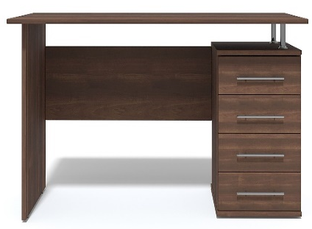 | 2000,00
2 | 39121000-6 | Masă de birou | 1 | buc. | Masă de birou de colț cu 4 sertare pe stînga  Culoare nuc închis  Dimensiuni:  Lățime: 1200 mm  Înălțime: 750 mm  Lungime: 1400 mm  Material: PAL cu grosimea minimă 18 mm dens, rezistent la uzură, standard ecologic ridicat prelucrat cu ABS  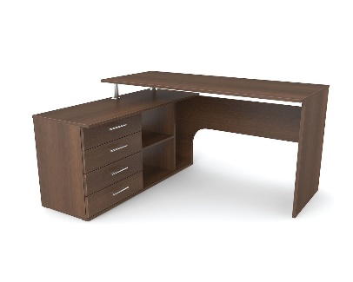 | 3250,00
Lotul 4 Masa de birou stil loft
1 | 39121000-6 | Masă de birou | 1 | buc. | Tip: Masă de birou de colț  Culoare: gri deschis (se va coordona cu cumpărătorul) Blat: PAL melaminat cu grosimea minimă de 18 mm  Cadru: Metal  Picioare: Metal  Lungime: 160 cm  Adâncime: 60 cm  Lățime: 160 cm  Înălțime: 75 cm  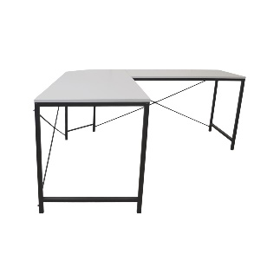 | 2400,00
Lotul 5 Masa de birou și tumbă cu 3 sertare
1 | 39121000-6 | Masă de birou | 3 | buc. | Tip: Masă de birou  Material: PAL melaminat similar Egger cu grosimea de: blat 25mm, celelalte părți 18mm prelucrat cu ABS 2.0mm  Culoare: gri deschis (se va coordona cu cumpărătorul, masa și tumba cu trei sertare vor avea aceeași nuanță)  Lungime: 140 cm  Lățime: 65 cm  Înălțime: 75 cm  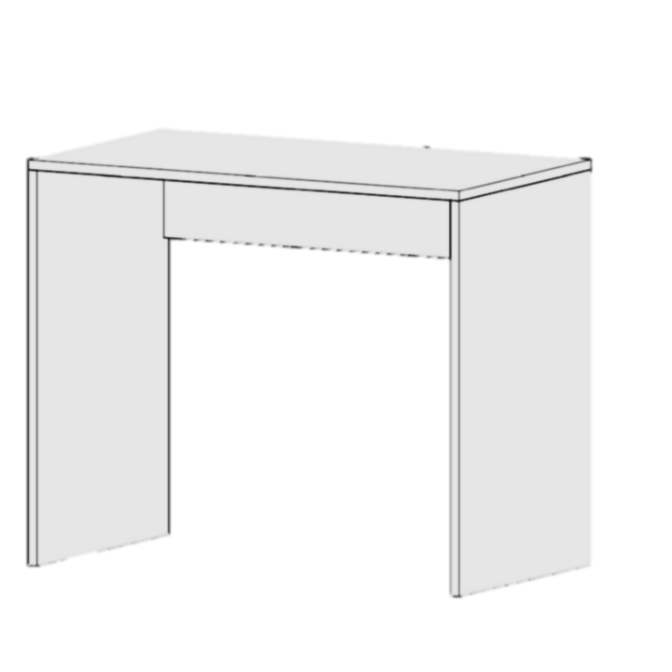 | 3750,00
2 | 39121000-6 | Tumbă cu 3 sertare | 3 | buc. | Dulap cu trei sertare  Dotat cu rotile Material: PAL melaminat similar Egger cu grosimea de 18 mm prelucrat cu ABS 2.0mm  Culoare: gri deschis (se va coordona cu cumpărătorul, masa și tumba vor avea aceeași nuanță)  Dimensiuni:  Lățime: 74 cm  Adâncime: 50 cm  Înălțime: 74 cm  Înălțime sertar: 30 cm  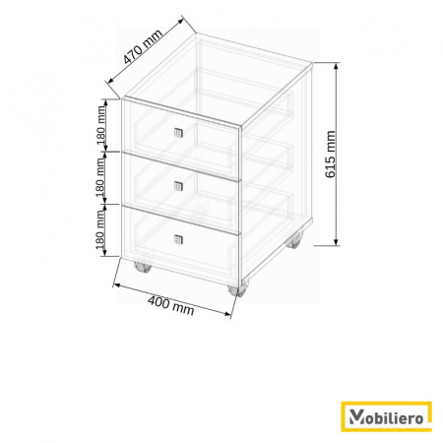 | 3750,00
Lotul 6 Dulapuri de birou
1 | 39122000-3 | Dulap pentru haine | 2 | buc. | Tip: Dulap pentru haine cu 2 usi din PAL melaminat similar Egger cu gr.18mm, prelucrat cu ABS 2mm si 0,5mm. Dulapul este dotat cu usi și balamale cu inchidere lenta, mâinere metalice, bară metalică pentru umerașe și raft în partea de sus, picioare metalice reglabile 100mm. (culoarea va fi aleasă de către cumpărător) Dimensiuni  Lățime: 800 mm  Înălțime: 2000 mm  Adîncime: 550 mm  Material: PAL cu grosimea minimă 18 mm  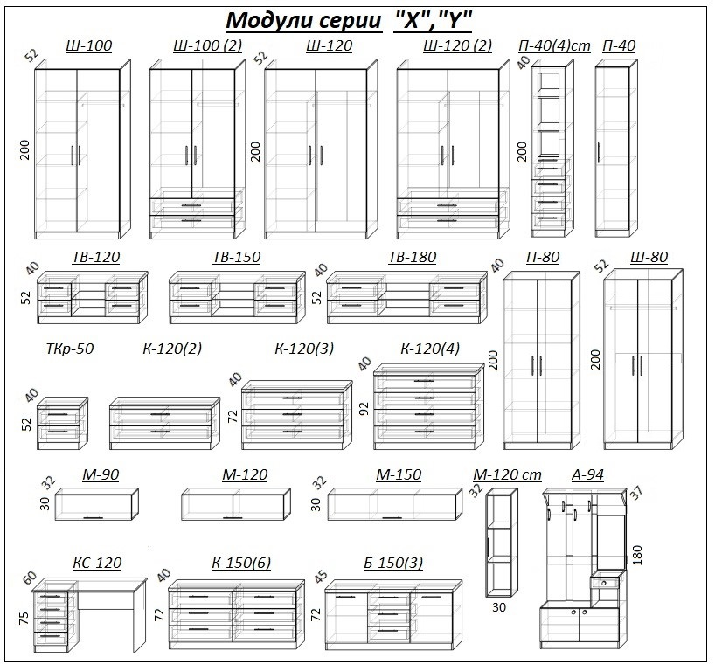 | 5000,00
2 | 39122000-3 | Dulap pentru haine | 4 | buc. | Tip: Dulap pentru haine cu 2 usi din PAL melaminat similar Egger cu gr.18mm, prelucrat cu ABS 2mm si 0,5mm. Dulapul este dotat cu usi și balamale cu inchidere lenta, mâinere, bară metalică pentru cuiere și raft în partea de sus, picioare metalice reglabile 100mm. (culoarea va fi aleasă de către cumpărător) Dimensiuni  Lățime: 900 mm  Înălțime: 2000 mm  Adîncime: 550 mm | 10000,00
3 | 39122000-3 | Dulap cu rafturi | 3 | buc. | Tip: dulap cu rafturi și 2 uși pentru păstrarea documentelor din PAL melaminat similar Egger cu gr.18mm, prelucrat cu ABS 2mm si 0,5mm. Dulapul este dotat cu usi și balamale cu inchidere lenta, mâinere metalice, bară metalică pentru cuiere și raft în partea de sus, picioare metalice reglabile 100mm. (culoarea va fi aleasă de către cumpărător) Culoare: gri deschis Dimensiuni  Lățime: 800 mm  Înălțime: 2000 mm  Adîncime: 400 mm  Material: PAL cu grosimea minimă 18 mm  Garanţie: min. 24 luni | 8700,00
4 | 39122000-3 | Etajeră | 2 | buc. | Tip: dulap cu rafturi fără uși pentru păstrarea documentelor din PAL melaminat similar Egger cu gr.18mm, prelucrat cu ABS 2mm si 0,5mm  Culoare: gri deschis (culoarea va fi aleasă de către cumpărător)  Dimensiuni:  Inaltime: 2000 mm  Adancime: 400 mm  1 buc. - Latime: 400 mm  1 buc. - Latime: 600 mm  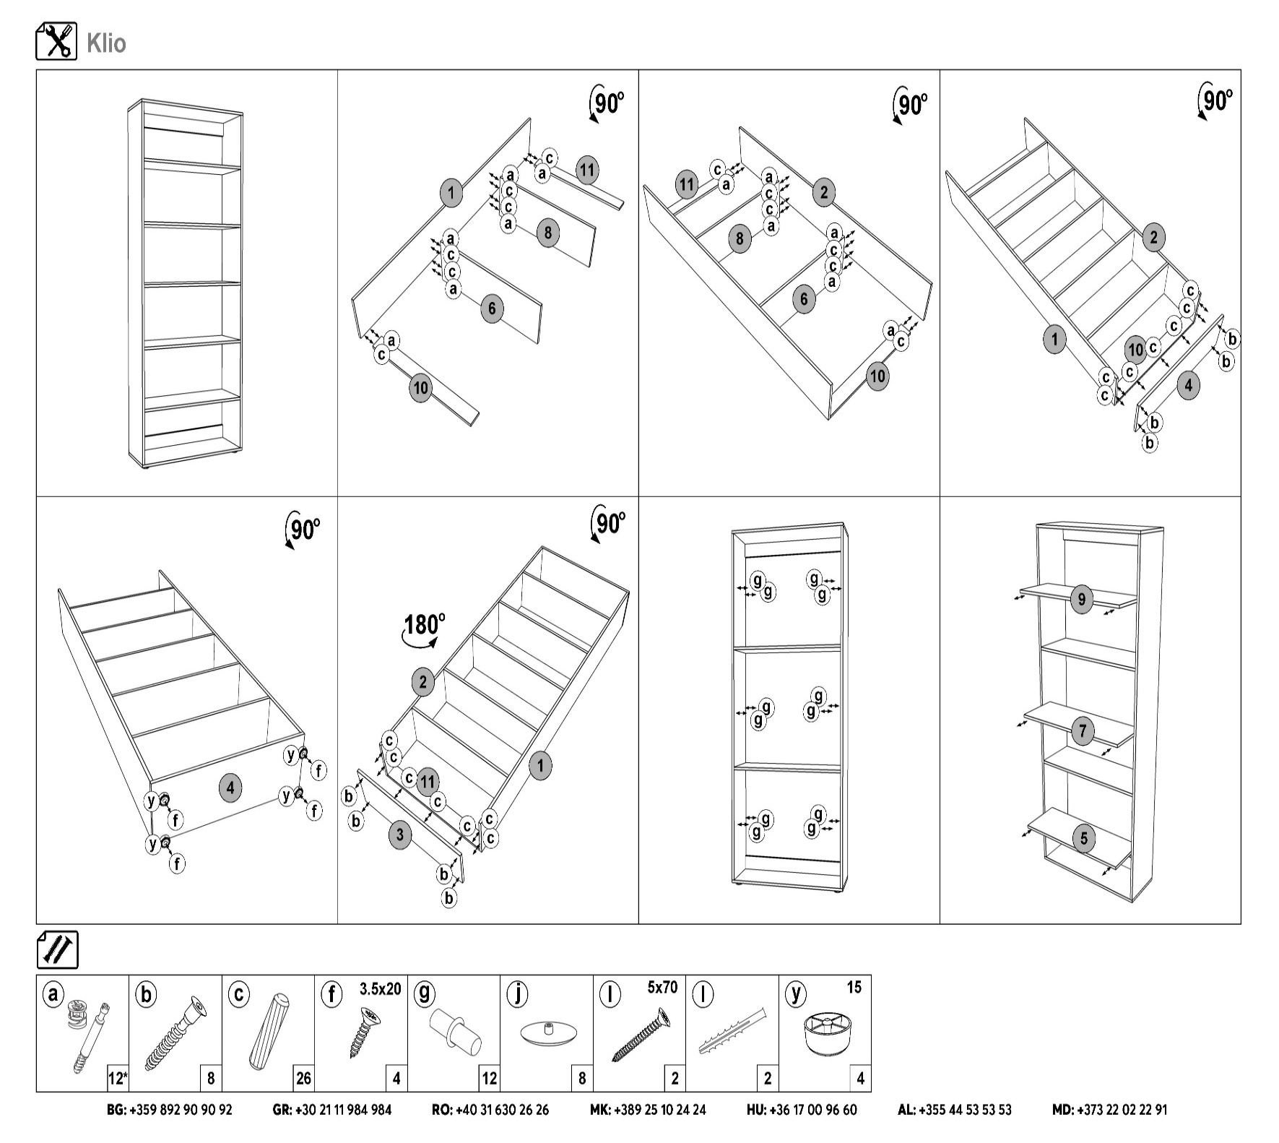 | 3000,00
Lotul 7 Dulap pentru imprimantă stil loft
1 | 39122000-3 | Dulap pentru imprimantă | 2 | buc. | Dulap pentru imprimantă cu două sertare  Culoare gri deschis  Material blat: PAL melaminat cantuit 18 mm  Material cadru: Metal vopsit  Dimensiuni:  Lățime: 74 cm  Adâncime: 50 cm  Înălțime: 74 cm  Înălțime sertar: 30 cm  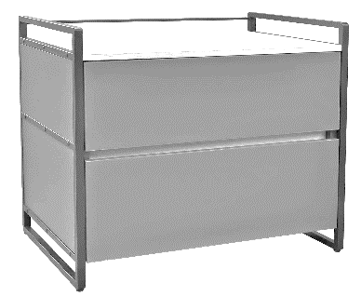 | 4600,00
Lotul 8 Raft de perete
13 | 39122000-3 | Raft de perete model | 5 | buc. | Raft de perete din PAL cu gr.18mm Dimensiuni conform schemei  1 buc.- cafeniu închis  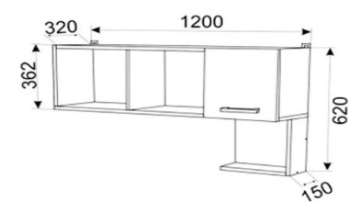  4 buc.- culoarea se va coordona cu cumpărătorul | 2750,00
Lotul 9 Dulap safeu
14 | 39122000-3 | Dulap safeu | 1 | buc. | 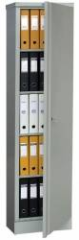  Tip: dulap de arhivă  Confecţionate din foaie de oţel cu grosimea de min: 0,8 mm.  Rafturile detaşabile pot fi instalate în poziţia comodă clientului.  Sarcina maximă asupra raftului este de min: 60 kg.  Dispozitivele magnetice de siguranţă fixează uşa în cazul cînd broasca este deschisă.  Dotate cu lăcată  Structura profilată a pieselor le asigură suficientă rigiditate.  Acoperire pulbere, rezistentă la zgîrieturi.  Culoare: gri semi mată Dimensiuni:  Înălțime: min.1830 mm Lălțime: min.472 mm Adîncime: min.458 mm | 4800
Lotul 10 Rafturi metalice modulare
1 | 39131100-0 | Rafturi metalice modulare | 8 | buc. | Rafturi metalice modulare pentru arhivă Montanții și traversele sunt realizate din oțel industrial, protejat cu un strat special împotriva radiațiilor UV, coroziunii și mediilor acide, iar finisajul cu vopsea pulbere garantează o durabilitate excelentă, chiar și în condiții de utilizare neconvenționale  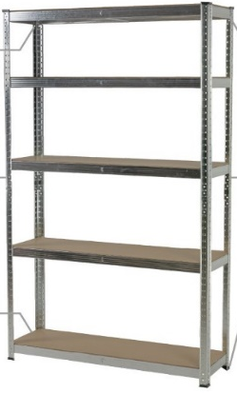  Material polițe: PAL laminat Înălțime: min.2440 mm Lălțime: 900-1000 mm Adîncime: 300 mm  Numarul de polite 7 | 10400,00
2 | 39131100-0 | Rafturi metalice modulare | 4 | buc. | Rafturi metalice modulare pentru arhivă Material polițe: PAL laminat Înălțime: min.2440 mm Lălțime: 900-1000 mm Adîncime: 350-380 mm  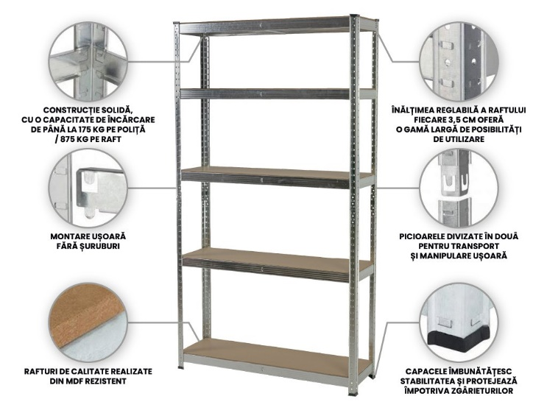  Numarul de polite 7 | 5600,00
3 | 39131100-0 | Rafturi metalice modulare | 2 | buc. | Rafturi metalice modulare pentru arhivă Material polițe: PAL laminat Înălțime: min.2440 mm Lălțime: 900-1000 mm Adîncime: 600 mm  Numarul de polite 7 | 3400,00
În temeiul art. 19 alin. 3 lit. d) din Legea nr. 131/ 2015, privind achizițiile publice, ANP va exclude din procedura de atribuire a contractului de achiziții publice orice ofertant în cazul prezentării informațiilor false sau neprezentării informațiilor solicitate de Penitenciarul nr.15 Cricova, în scopul demonstrării îndeplinirii criteriilor de calificare și selecție.
9. În cazul în care contractul este împărţit pe loturi, un operator economic poate depune oferta pentru mai multe loturi;
Evaluarea v-a fi efectuată pe fiecare lot în parte.

10. Termenele şi condiţiile de livrare/prestare solicitate:
Locul livrării: livrarea la sediul instituției și asamblarea se realizează de către operatorul economic în decurs de 30 zile calendaristice după înregistrarea contractului la Trezoreria de Stat, pe adresa - or.Cricova, str. Luceafărul 9, între orele : 08:00-16:00.
Costul livrării și asamblării va fi inclus în preț.
11. Termenul de valabilitate a contractului 31.12.2025
12. Scurtă descriere (indicați după caz) a criteriilor de calificare:

Nr.  crt. | Criteriile de calificare şi de selecţie (descrierea criteriului/cerinţei) | Modul de demonstrare a îndeplinirii criteriului/cerinţei | Nivelul minim/ obligativitatea
1. | Cerere de participare | Completat în conformitate cu anexa nr.7 din Documentația Standart - confirmată prin semnătură electronică | Obligatoriu
2. | Declarație privind valabilitatea ofertei. | Completat în conformitate cu anexa nr.8 din Documentația standard aprobată prin Ordinul MF nr.115 din 15.09.2021. Termen de valabilitate a ofertei 30 de zile din ziua deschiderii – confirmată prin semnătură electronică | Obligatoriu
3. | Specificație tehnice | Completat în conformitate cu Anexa nr.22 din Documentația standard aprobată prin Ordinul MF nr.115 din 15.09.2021 - confirmată prin semnătură electronică. | Obligatoriu
4. | Specificații de preț | Completat în conformitate cu Anexa nr.23 din Documentația standard aprobată prin Ordinul MF nr.115 din 15.09.2021 – confirmată prin  semnătură electronica. | Obligatoriu
5. | Declarația de eligibilitate | Completat în conformitate cu Anexa nr.2 din HG nr.870 din 14.12.2022- confirmată prin semnatură electronică. | Obligatoriu
6. | Dovada înregistrării juridice | Certificat, decizie de înregistrare a întreprinderii/extras din Registrul de Stat al persoanelor juridice - copie, confirmată prin semnătură electronică. | Obligatoriu
7. | Certificat de atribuire al contului bancar | Eliberat de banca deținătoare - copie confirmată prin semnătură electronică. | Obligatoriu
8. | Garanție pentru bunurile propuse | Garanție pentru o perioadă de minim 2 ani după montare- confirmat prin semnătură electronică | Obligatoriu
9. | Date generale despre participant | Format liber confirmat prin semnătură electronică. | Opțional

13. Tehnici şi instrumente specifice de atribuire (după caz, specificaţi dacă se va utiliza licitaţa electronică): licitație electronică în 3 runde cu pasul minim de 1%.
14. Condiţii speciale de care depinde îndeplinirea contractului (indicaţi după caz) nu se aplică.
15. Ofertele se prezintă în valută: lei MD.
16. Criteriul de evaluare aplicat pentru atribuirea contractului: cel mai mic preț și corespunderea cerințelor solicitate.
17. Factorii de evaluare a celei mai avantajoase oferte din punct de vedere economic, precum şi ponderile lor: nu se aplică.
Nr. crt. | Denumirea factorului de evaluare | Ponderea, %
1.
2.

18. Termenul-limită de depunere/deschidere a ofertelor: - conform SIA ,,RSAP”.
19. Adresa la care trebuie transmise ofertele sau cererile de participare: Ofertele sau cererile de participare vor fi depuse electronic prin intermediul SIA ,,RSAP”.
20. Termenul de valabilitate a ofertelor 30 zile.
21. Locul deschiderii ofertelor : SIA ,,RSAP”.
Ofertele întârziate vor fi respinse.
22. Limba sau limbile în care trebuie redactate ofertele sau cererile de participare:
limba de stat.
23. Alte informaţii relevante: ofertele alternative nu se admit.

Vicepreședinte al Grupului de lucru Andrei CARPOVICI

